Муниципальное автономное дошкольное образовательное учреждение
Городского округа «город Ирбит» Свердловской области «Детский сад №23»
Воспитатель: Бархатова Е.Д.

16 апреля в младшей группе «Верные друзья» прошло итоговое занятие, по прошествии которого ребята переходят в среднюю группу.
Занятие было построено на оказании помощи стране «Любознака», ребята отправились в увлекательное путешествие, где им нужно было:
- Рассортировать животных на диких и домашних;
- Назвать, что в сундуке и из чего сделано;
- Отгадать сказку и назвать ее по иллюстрации;
- Помочь зайчику и построить (аппликация) из геометрических фигур дом.
В завершении ребята спели песню и в награду получили медали. Занятие получилось интересным и познавательным. А перед занятием ребята нарисовали лесную полянку, на которую потом расположили домики для зайчиков и в группе продолжили украшать поляну.
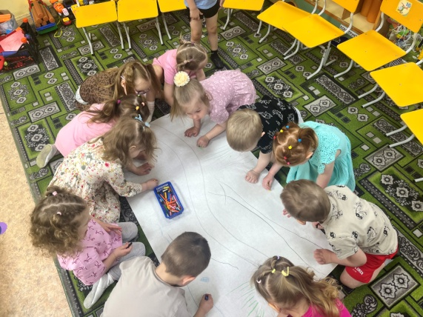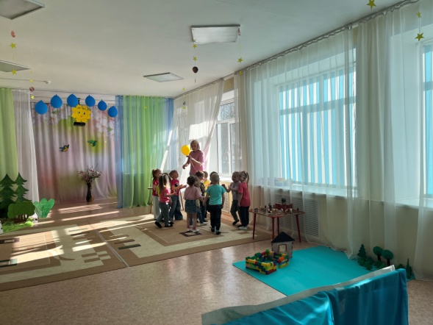
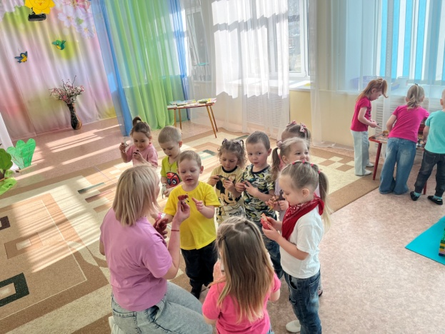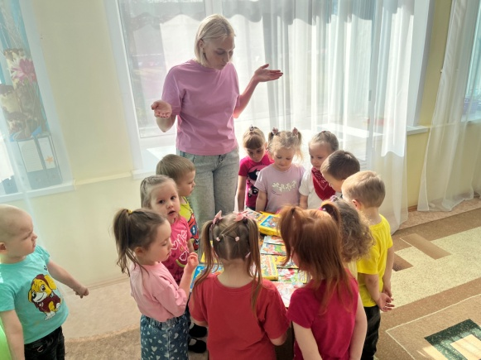
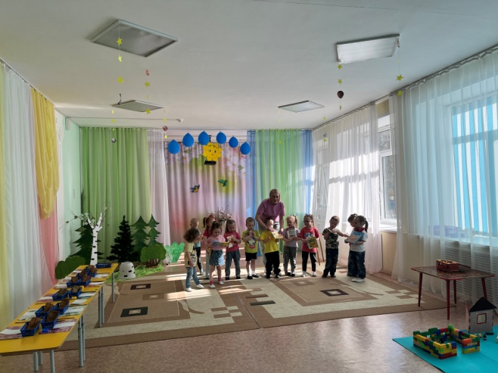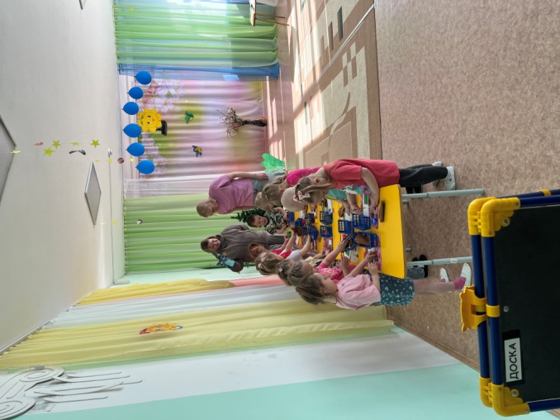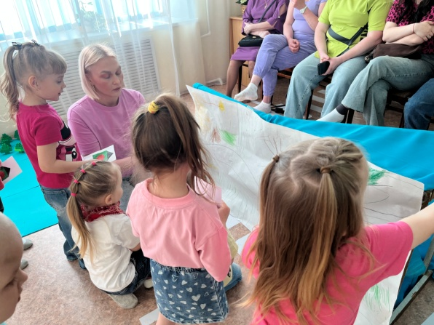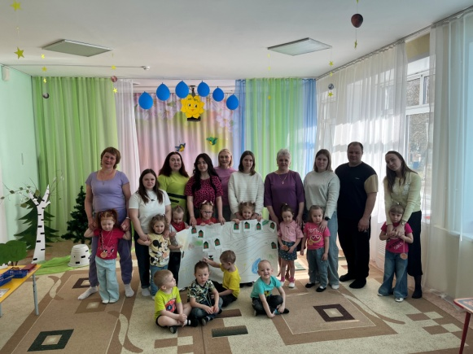
Муниципальное автономное дошкольное образовательное учреждение
Городского округа «город Ирбит» Свердловской области «Детский сад № 23»
Воспитатель: Бархатова Е.Д.
Давыдова А.И

Итоговое занятие в младшей группе «Верные друзья» 3-4 года
«Путешествие в страну знаний»

Цель: закрепить знания детей, приобретенные в течение учебного года.
Задачи:
Воспитательные:
- воспитывать любознательность, наблюдательность;
- воспитывать взаимовыручку, самостоятельность.
Развивающие:
- расширять словарный объём детей, диалогической речи;
- развивать логическое мышление;
- закреплять умение устанавливать причинно - следственные связи;
- развивать моторику рук.
Образовательные:
- закрепить умение детей выделять и объединять предметы по одному (общему признаку), (транспорт);
- закрепить умение детей различать и называть геометрические фигуры (круг, квадрат, треугольник);
- закрепить умения различать и называть цвета (желтый, синий, зеленый, красный);
- закрепить знания о домашних и диких животных;
- закрепить понятия: «один», «много».
- развивать умение слушать и понимать заданный вопрос воспитателя, отвечать на него:
Познавательное развитие:
- закрепить умение детей выделять и объединять предметы по одному (общему признаку), (транспорт);
- закрепить умение детей различать и называть геометрические фигуры (круг, квадрат, треугольник);
- закрепить умения различать и называть цвета (желтый, синий, зеленый, красный);
- закрепить знания о домашних и диких животных;
- закрепить понятия: «один», «много».
Социально- коммуникативное:
- Учить использовать вербальные и невербальные средства общения, владеть конструктивными способами взаимодействия с детьми и взрослыми. (договаривается, обменивается предметами, распределяет действия при сотрудничестве);
-Прививать умения планировать свои действия на основе первичных ценностных представлений, соблюдать элементарные общепринятые нормы и правила поведения.
Художественно- эстетическое развитие:
-Воспитывать эмоциональное реагирование на музыкальные произведения.
-Проявлять эмоциональную отзывчивость в деятельности и общении со взрослыми и сверстниками.
Речевое развитие:
- закрепить знания детей о сказках, прочитанных ранее;
- развивать интерес детей к художественной литературе, (русским народным сказкам, авторским сказкам (зарубежным и отечественным);
- закрепить умение детей понимать и отгадывать загадки;
- активизировать речь детей, закрепить умения отвечать на вопросы воспитателя;
- развивать логическое мышление, воображение, память, внимание, сообразительность;
Физическое развитие:
- закрепить умение детей ходить в колонне по одному, не обгоняя друг друга;
- упражнять детей в хождении по ограниченной площади опоры (кочкам, узкой дорожке, мостику), удерживая равновесие;
- закрепить умение детей ходить между предметами.

Ход занятия:
Воспитатель: Ребята, сегодня к нам на занятие пришли гости. Поздоровайтесь с гостями. Здороваться нужно всегда. Это говорит о том, что вы воспитанные дети, и означает, что мы желаем здоровья.
Воспитатель: Ребята, а вы знаете, когда просыпается солнышко?
Когда мы рано встаем и в детский сад идем?
А когда в детском саду на прогулку ходим, едим вкусный обед?
А домой когда из детского сада уходим?
Когда мы дома спим в своих кроватках и сны сладкие видим?
Воспитатель: Ребята, давайте посмотрим в окно и увидим, как встает солнышко! (За окном висит воздушный шарик с запиской).
Давайте посмотрим, что там спрятано? Закройте ушки, будем лопать наш шарик.
Письмо: «Дорогие ребята, мы жители страны «Любознайка», просим вас о помощи. Злой волшебник заколдовал нашу страну и всех ее жителей, а для того что бы нас расколдовать, и перейти в среднюю группу вам надо выполнить некоторые задания. Помогите нам, пожалуйста»
Воспитатель: Вы готовы помогать жителям этой страны?
Воспитатель: Тогда мы с вами отправляемся в путешествие. Скажите, ребята, на чем можно путешествовать?
Воспитатель. Как одним словом назвать всё то, что вы сейчас перечислили?
Воспитатель. Давайте отправимся с вами пешком, ведь это очень увлекательно и интересно. В дорогу с собою мы возьмем лишь только багаж знаний. Я, думаю, он нам очень пригодится. Стройтесь парами мальчик, девочка. Девочки справа, мальчики слева (под музыку дети маршируют). Родители маршируют на свих местах.
Первая остановка: «Такие разные животные» (педагог подводит детей к столу, где расставлены дикие и домашние животные).
Воспитатель: Посмотрите, вдали стоит сундук. И этот сундук кто-то охраняет.
Воспитатель: Ребята, кто охраняет сундучок? А какие бывают животные?
Воспитатель: Давайте возьмем каждый по одному животному домашнему и дикому. Уточнить какого животного взял ребенок
Сейчас мы поиграем в игру «Помоги животному найти свой дом»
Воспитатель: Вам необходимо поставить животных в ту зону, где они живут: домашних – возле домика; диких – в лесную зону.
Воспитатель: Отлично, вы справились с заданием, давайте посмотрим, что охраняли животные в сундуке.
Воспитатель: Что это? (мяч)
Воспитатель: Из чего он сделан?
Воспитатель: Как называется игрушка? (Машина)
Воспитатель: Из чего она сделана?
Воспитатель: Что это? (Кубики.)
Воспитатель: Из чего сделаны кубики?
Воспитатель: Что это? (Стакан.)
Воспитатель: Из чего сделан стакан?
Воспитатель: Ну, что отправляемся с вами дальше? (маршируют под муз.сопровождение)
Вторая остановка: «Сказочная»
( Воспитатель обращает внимание детей на стол, на котором разложены детские книги)
Воспитатель: Дети, посмотрите, какие красивые и интересные здесь книги. В каждой из них живут герои ваших любимых сказок. Сказка – это удивительный, волшебный мир, в котором происходят самые необыкновенные чудеса и превращения.
Воспитатель: Дети, давайте посмотрим эти книги, и вы скажите мне, какая сказка живет в каждой из них. (Дети по обложкам книг определяют название сказок).
Воспитатель. Ребята, здесь еще и загадки есть. Вы любите отгадывать загадки?
Тогда слушайте внимательно:
1. Что за сказка:
Кошка, внучка, мышь,
Еще собака Жучка.
Деду с бабой помогали,
Корнеплоды доставали? «Репка»
2. Как-то мышка невеличка
На пол сбросила яичко.
Плачет баба, плачет дед.
Что за сказка, дай ответ!«Курочка Ряба»
3. Разбойники белые!
Вот беды наделали:
В деревню прилетали
И мальчика украли.
Только смелая сестра
Всё равно его нашла.
Помогли ей печка,
Яблонька и речка. «Гуси-лебеди»
4. 4. В чаще тёмной заблудилась
И в избушке поселилась.
У медведя на свой страх
Пожила она в гостях.
Наша девочка с хитринкой -
Забралась она в корзинку.
За плечами у медведя
С пирожками вместе едет.
Как смешно на них смотреть –
Это… Маша и Медведь
5. Он не низок, не высок,
В нем для всех есть уголок.
А медведю нет местечка
Ни в прихожей, ни у печки,
В спальне тоже тесновато.
Убирайся, косолапый!
Но на крышу он полез,
Задрожал зелёный лес.
Все пустились наутёк,
Поломался… «Теремок»
6. На окошечке лежал,
Как остыл и убежал.
Встретил он зверей в лесу,
На беду свою – лису.
Ей попался на зубок
Круглый, вкусный… «Колобок»
Воспитатель. Мы справились с этим заданием и можем отправляться дальше.
Воспитатель: Ребята, следующая остановка называется «Занимательная математика».
Воспитатель: Посмотрите, кто сидит на пеньке и плачет? Давайте спросим, почему зайчик плачет.
Зайчик би-ба-бо: Как, же мне не плакать, выгнала меня лиса из моего домика.
Воспитатель: Не плачь зайчик, мы с ребятами тебе поможем, построим новый домик. Поможем зайчику? (дети садятся за столы)
Воспитатель: Ребята, что у вас лежит в разеточках? Давайте отгадаем загадки.
1.Как тарелка, как венок,
Как веселый колобок,
Как колеса, как колечки,
Как пирог из теплой печки!
Воспитатель: Давайте нарисуем круг пальчиком в воздухе.
Найдите у себя в тарелочке круг, покажите его
2. Я фигура – хоть куда,
Очень ровная всегда,
Кубик – мой любимый брат,
Потому что я
Воспитатель: Давайте нарисуем квадрат в воздухе.
Найдите у себя в тарелочке квадрат, покажите его
3. Три вершины, три угла
Три сторонки у меня
Кто же это?
Воспитатель: Давайте нарисуем треугольник в воздухе.
Найдите у себя в тарелочке треугольник, покажите его
Воспитатель: А теперь давайте поможем зайчику (дети выполняют аппликацию из геометрических фигур)
Воспитатель: Все ребята справились. Сколько у нас домиков получилось?
Дети: Много
Воспитатель: Зайчик посмотри, как много домиков ребята сделали. Давайте расположим домики на полянке. И в домики к зайчику прибегут зайчата.
Зайчик: Спасибо большое ребята за помощь.
Воспитатель: Ну вот, ребята, на этом наше путешествие закончилось. Давайте вспомним, где мы сегодня побывали. Что вам больше всего понравилось во время путешествия? (ответы детей). Вы прекрасно справились со всеми заданиями, которые встречались у вас на пути. Жители волшебной страны расколдованы. Они очень рады, что вы им помогли, и они награждают вас медалями, о том, что вы переходите из младшей группы в среднюю.
Воспитатель: Ребята, какое сейчас время года? Какие признаки весны вы знаете? А весенние песенки вы знаете? Давайте подарим весеннюю песенку нашим гостям. А теперь нам пора возвращаться в детский сад, а родители отправятся по своим делам (дети маршируют и выходят из зала)

